УДК 669

Влияние режимов термической обработки на структуру
и фазовый состав интерметаллидных сплавов на основе
системы Ti-Al-Nb-Mo-Cr-Zr

Акопян Т.К.^{1,2}, к.т.н.; Белов Н.А.¹, д.т.н.
Torgom K. Akopyan; Nikolay A. Belov

aktorgom@gmail.com, nikolay-belov@yandex.ru

¹Учреждение Российской академии наук Институт металлургии и материаловедения им. А.А. Байкова РАН
²Национальный исследовательский технологический университет «МИСиС»

Аннотация:
С использованием программы Thermo-Calc проведены термодинамичесике расчеты фазовых равновесий после различных режимом термообработки γ-сплавов типа TNM. Результаты расчета сопоставлены с экспериментальными исследованиями структуры и фазового состава сплавов.
Ключевые слова:
легкие сплавы, алюминид титана, фазовые равновесия, термодинамические расчеты, структура

Annotation:
Using the Thermo-Calc software, thermodynamic calculations of phase transformation after various heat treatments of γ-based TNMtype alloys were performed. The calculation results are compared with experimental studies of the structure and phase composition of alloys.

Реферат
С использованием расчетно экспериментальных методов проведен анализ фазового состава и структуры γ-сплавов типа TNM после различных режимов термообработки. Исследования микроструктуры сплавов показали, что основной структурной составляющей являются γ/α₂-колонии, которые сформировались в результате эвтектоидного распада фазы α. По границам этих колоний выявляются частицы фазы β и γ. Установлена удовлетворительная сходимость расчетных и экспериментальных данных. Показано, что добавление в базовый четырехкомпонентный сплав хрома и циркония до 1 ат. % (каждого элемента) приводит к повышению количества β-фазы, что обусловлено высоким бетастабилизирующим эффектом хрома.

Введение
Сплавы на основе алюминида титана TiAl (далее γ-сплавы) в настоящее время рассматриваются в качестве перспективных жаропрочных материалов, в частности для получения лопаток газотурбинных двигателей нового поколения взамен никелевых сплавов [1–4]. Эти сплавы должны обладать не только высокими литейными свойствами [5–10], но и комплексом разных механических свойств: прочностью, пластичностью, сопротивлением усталости и, самое главное, жаропрочностью [11–13]. Особенностью γ-сплавов является высокая чувствительность их фазового состава даже к небольшим изменениям концентраций легирующих элементов и к параметрам технологического процесса, в частности, к режиму термической обработки [14–21]. Поскольку фазовый состав определяет структуру сплавов и, в конечном итоге, свойства, его контроль на количественном уровне необходим для обеспечения заданных эксплуатационных характеристик.
Первоочередным источникам по фазовым равновесиям являются диаграммы состояния. Гамма-сплавы типа TNM, которые представляются в настоящее время одними из наиболее перспективных, содержат кроме титана и алюминия добавки ниобия и молибдена [22]. Поэтому для анализа их фазового состава требуется рассмотрение как минимум четверной системы Ti–Al–Nb–Mo, которая изучена лишь частично [1, 16, 23]. Фазовые диаграммы более сложных систем не изучались вовсе. Следует отметить, что экспериментальные исследования γ-сплавов весьма трудоемки (особенно это касается выплавки сплавов). В связи с этим для анализа фазовых равновесий целесообразно сочетать ограниченный объем экспериментов с расчетными методиками, в частности, с использованием специализированных компьютерных программ.
В настоящей работе, с использованием расчетно-экспериментальных методик были исследованы два γ-сплава – базовый TNM на основе системы Ti–Al–Nb–Mo и новый сплав с условным названием TNM+, дополнительно легированный цирконием и хромом. Легирование хромом и цирконием должно обеспечить повышение пластичности сплава при пониженных температурах, а также повысить жаропрочность и сопротивление окислению [24–26].
Целью представленной работы явилось проведение в программе Thermo-Calc термодинамических расчетов фазового состава после различных режимом термообработки γ-сплавов на основе систем
Ti–Al–Nb–Mo и Ti–Al–Nb–Mo–Cr–Zr, и сопоставление результаты расчета с экспериментальными данными.
Экспериментальные методики
Объектами экспериментального исследования были образцы двух сплавов: 1- 43Al4NbMo (TNM) (полученный переплавом исходных слитков сплава TNM) и 43Al4NbMoCrZr (TNM+) (содержащий добавки хрома и циркония). Номинальный и фактический химический состав экспериментальных сплавов по данным спектрального анализа, который проводили на эмиссионном спектрометре ARL 4460 OES, приведен в табл.1.
Таблица 1
Номинальные и фактические составы экспериментальных сплавов
Сплав | Al | Nb | Mo | Cr | Zr | Al | Nb | Mo | Cr | Zr
Сплав | Атомные % |  |  |  |  | % по массе
TNM | 43 | 4 | 1 | – | – | 28,15 | 9,02 | 2,33 | – | –
TNM | 42,99 | 4,52 | 1,07 |  |  | 27,99 | 10,12 | 2,48
TNM+ | 43 | 4 | 1 | 1 | 1 | 27,83 | 8,92 | 2,30 | 1,25 | 2,18
TNM+ | 43,01 | 4,31 | 1,02 | 0,90 | 0,92 | 27,76 | 9,57 | 2,33 | 1,11 | 2,11

Структуру сплавов изучали как в литом состоянии, так и после
3-часовых отжигов в вакуумной печи при 1400, 1250 и 1100°С.
Микроструктуру литых и термообработанных образцов изучали на световом (СМ) и электронном сканирующем (СЭМ) микроскопах: AxioObserverMAT и TESCANVEGA 3, соответственно. Микроскоп TESCAN укомплектован энергодисперсионной приставкой-микроанализатором INCA SDD X-MAX производства Oxford Instruments и программным обеспечением INCA Energy для проведения микрорентгеноспектрального анализа (МРСА).
Расчет фазового состава проводили в программе Thermo-Calc (версия TCW5) с использованием базы данных TTTIAL1: ThermotechTiAl-basedAlloysDatabase. Данная база содержит сведения о 13 химических элементах и предназначена для расчета многокомпонентных гамма-сплавов.

Результаты и их обсуждение
На рис. 1 представлены политермические разрезы систем
Ti– Al– Nb–Mo и Ti– Al– Nb–Mo–Cr–Zr при варьируемой концентрации алюминия и постоянной концентрации остальных элементов, соответствующих фактическому составу сплавов. Представленные разрезы позволяют проследить последовательность фазовых превращений в сплавах в процессе кристаллизации и при последующем охлаждении. Оба рассматриваемых сплава в равновесных условиях заканчивают кристаллизацию в β-области, после чего следует ряд твердофазных превращений. Качественно фазовые превращения в обоих сплавах одинаковы. В частности, после кристаллизации β-фазы следует полиморфное превращение β→α, приводящее к появлению α-фазы. Далее, при пересечении температуры Т_{γ} (табл. 2) происходит выделение вторичных кристаллов γ-фазы. Далее следует эвтектоидное превращение, которое для обоих сплавов является четырехфазным α→α₂+β+γ. Эта реакция не является нонвариантной, но ее температурный интервал не превышает 2°С (рис.1). Температуры перечисленных фазовых превращений и температурные интервалы одно-, двух- и трех-фазовых областей приведены в табл. 2. Из рассчитанных значений следует, что экспериментальные сплавы слабо различаться по температурам появления фаз α (T_{α}) и γ (T_{γ}), и имеют близкие температуры эвтектоидного превращения (T_{e}) (от 1060 до 1074°С).

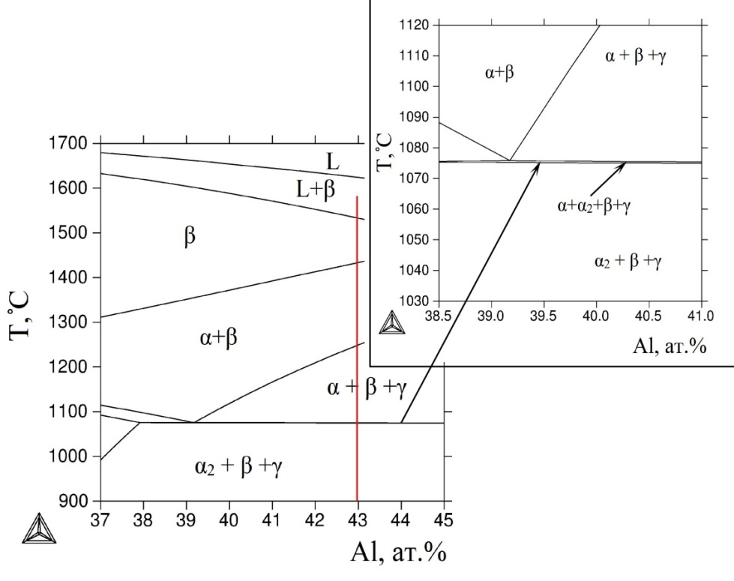
а
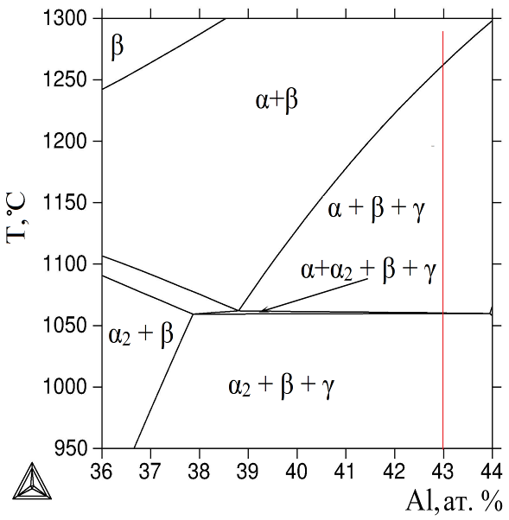
б
Рис. 1 – Политермичесике разрезы систем: а) Ti– Al– Nb–Mo, при содержании в атомных процентах (ат.%): Nb 4,52 ат.% и Mo 1,07 ат.%; б) Ti– Al– Nb–Mo–Cr–Zr, при концентрациях Nb 4,31 ат.%, Mo 1,02 ат.%, Cr 0,9 ат.%, Zr 0,92 ат.%. Вертикальными линиями обозначены средние составы сплавов.

Таблица 2
Температуры начала фазовых превращений и температурные интервалы фазовых областей экспериментальных сплавов в твердом состоянии (расчет)
Сплав | Температура, °С |  |  | Температурный интервал, °С
Сплав | T_{α} | T_{γ} | T_{e} | β | β+α | β+α+γ
TNM | 1433 | 1248 | 1074 | 100 | 185 | 174
TNM+ | 1408 | 1262 | 1060 | 91 | 146 | 202

Разрезы, показанные на рис. 1 позволяют лишь качественно оценить влияние температуры нагрева на фазовый состав сплавов. Для количественных оценок следует проводить расчеты при заданном составе и температуре.
Предварительно, используя фактические концентрации компонентов (табл. 1), был проведен расчет фазового состава экспериментальных сплавов при температурах отжига (табл. 3 и 4).
Из табл.3 видно, что при 1400°С базовый сплав TNM содержит фазы α и β в соотношение 1:2. Разница составов этих фаз невелика, можно только отметить более высокую концентрацию молибдена в β-фазе. Эти две фазы находятся в равновесии и при 1250°С, однако основной становится α-фаза (около 90 масс.%). Кроме того, увеличивается разница по составу, прежде всего, по молибдену (его концентрация в β-фазе в
3 раза больше, чем в α-фазе). При 1100°С базовый сплав является трехфазным (α+β+γ), при этом количество фазы γ, которая отличается от других наибольшим содержанием алюминия, составляет около 40 масс.%. Следует отметить, что ниобий более или менее равномерно распределяется между фазами, отношение максимальной концентрации (в β-фазе) к минимальной (в α-фазе) не превышает 1,5.

Таблица 3
Количественные параметры фазового состава сплава TNM при температурах отжига
Т, °С | Фаза | Q_{M}, % (масс.) | Содержание элементов, % (масс.)
Т, °С | Фаза | Q_{M}, % (масс.) | Ti | Al | Nb | Mo
1400 | α | 35,87 | 58,81 | 27,08 | 8,69 | 1,24
1400 | β | 64,13 | 64,13 | 29,61 | 10,94 | 3,17
1250 | α | 87,84 | 60,12 | 28,33 | 9,57 | 1,98
1250 | β | 12,16 | 54,25 | 25,48 | 14,23 | 6,04
1100 | α | 40,39 | 63,94 | 25,85 | 8,46 | 1,75
1100 | β | 18,89 | 55,51 | 23,48 | 14,33 | 6,67
1100 | γ | 40,71 | 56,70 | 32,20 | 9,85 | 1,25

Согласно результатам, представленным в табл.4 введение в сплав TNM до 1 ат.% циркония и хрома приводит к повышению количества
β-фазы. При 1400°С сплав TNM+, также как и TNM находится в двухфазной области (α+β), однако количество β-фазы существенно выше (92 мас. % вместо 64 мас. %). При 1250°С сплав TNM+ находится в трехфазной области (α+β+γ), но количество γ-фазы незначительно
(~5 мас.%), а количество β-фазы превышает 30 мас.%, что значительно выше, чем в сплаве TNM. Следует отметить, что цирконий распределяется между фазами достаточно равномерно. Отношение максимальной концентрации циркония (в β-фазе) к минимальной (в γ-фазе) составляет всего 1,2, в то время как для хрома – 3,5 соответственно. Данное обстоятельство указывает на высокий бетастабилизирующий эффект хрома.
Таблица 4
Количественные параметры фазового состава сплава TNM+ при температурах отжига
Т, °С | Фаза | Q_{M}, % (масс.) | Содержание элементов, % (масс.)
Т, °С | Фаза | Q_{M}, % (масс.) | Ti | Al | Nb | Mo | Cr | Zr
1400 | α | 7,83 | 58,64 | 30,08 | 7,79 | 0,98 | 0,77 | 1,73
1400 | β | 92,17 | 57,02 | 27,60 | 9,74 | 2,46 | 1,15 | 2,03
1250 | α | 61,94 | 59,12 | 28,39 | 8,22 | 1,41 | 0,93 | 1,93
1250 | β | 32,98 | 54,00 | 25,77 | 12,24 | 4,27 | 1,56 | 2,17
1250 | γ | 5,08 | 53,50 | 33,58 | 9,12 | 1,23 | 0,58 | 1,99
1100 | α | 17,64 | 62,98 | 25,89 | 7,08 | 1,80 | 0,93 | 1,95
1100 | β | 39,99 | 55,73 | 23,82 | 11,98 | 4,45 | 1,84 | 2,17
1100 | γ | 42,37 | 56,05 | 32,33 | 8.34 | 0,84 | 0,52 | 1,89

Структуры экспериментальных сплавов в различных состояниях приведены на рис. 2. Основной структурной составляющей в них являются колонии, состоящие из пластин интерметаллидных фаз γ и α₂, которые сформировались в результате эвтектоидного распада фазы α. По границам этих колоний выявляются частицы, которые с учетом результатов МРСА (табл. 5), могут быть идентифицированы как фазы β (светлые) и
γ (темные).
Результаты МРСА, представленные в табл. 5 демонстрируют хорошую сходимость с расчетными данными. Поскольку эвтектоидные колонии γ/α₂ формируются при распаде фазы α, то анализ состава первых позволяет оценить и состав данной фазы на момент закалки. Для сплава TNM эвтектоидные колонии (табл. 5) после отжига при 1250 и 1100°С имеют состав близкий к расчетному составу α фазы (табл. 3) при соответствующих температурах. В хорошем соответствии с расчетными результатами, результаты МРСА выявили, что включения фаз β и
α достаточно сильно различаются по составу: первые отличаются повышенным содержание молибдена, а вторые, наоборот, наиболее низкой концентрацией этого элемента, а также наибольшим содержанием алюминия. Следует отметить, что экспериментальные результаты не в полной мере отражают состояние сплава при температуре отжига, поскольку в процессе охлаждения с печью в той или иной мере протекают диффузионные процессы. Именно этим объясняется присутствие γ фазы в структуре сплава после отжига при 1250°С.

а | б
в | г
д | е
ж | з
Рис. 2 – Структура сплавов в литом состоянии: а)TNM, б) TNM+; после отжига при 1400°С: в)TNM, г) TNM+; после отжига при 1250°С: д)TNM, е) TNM+; после отжига при 1100°С: ж)TNM, з) TNM+;
Результаты МРСА по сплаву TNM+, приведенные в табл.5, также в целом соответствуют результатам расчета. В частности, из них следует, что эвтектоидные колонии γ/α₂ имеют состав близкий к расчетному составу α фазы (табл. 4). Цирконий равномерно распределяется между фазами, а хром в наибольшем количестве присутствует в β фазе.
В целом, расчетные и экспериментальные результаты неплохо согласуются между собой, что свидетельствует о перспективности расчета фазового состава γ-сплавов.

Таблица 5
Распределение элементов в структуре сплавов TNM и TNM+ после отжига
Сплав | Температура  отжига, °С | Концентрация, масс.% |  |  |  |  |  | Иденти-  фикация
Сплав | Температура  отжига, °С | Al | Ti | Nb | Mo | Cr | Zr | Иденти-  фикация
TNM | 1250 | 27,96 | 60,23 | 10,19 | 1,62 | ‒ | ‒ | α (γ/α₂)
TNM | 1250 | 23,30 | 58,47 | 11,60 | 6,63 | ‒ | ‒ | β
TNM | 1250 | 32,09 | 56,48 | 10,16 | 1,27 | ‒ | ‒ | γ
TNM | 1100 | 27,13 | 61,47 | 9,25 | 2,15 | ‒ | ‒ | α (γ/α₂)
TNM | 1100 | 21,23 | 60,21 | 12,02 | 6,54 | ‒ | ‒ | β
TNM | 1100 | 30,00 | 58,28 | 10,28 | 1,44 | ‒ | ‒ | γ
TNM+ | 1250 | 27,08 | 58,44 | 9,88 | 1,67 | 0,96 | 1,97 | α (γ/α₂)
TNM+ | 1250 | 23,30 | 57,73 | 9,94 | 4,57 | 2,46 | 2,00 | β
TNM+ | 1250 | 30,47 | 56,92 | 9,25 | 0,98 | 0,65 | 1,73 | γ
TNM+ | 1100 | 27,51 | 58,27 | 9,25 | 2,12 | 0,97 | 1,88 | α (γ/α₂)
TNM+ | 1100 | 24,08 | 56,56 | 11,26 | 4,39 | 1,62 | 2,09 | β
TNM+ | 1100 | 29,87 | 56,71 | 9,64 | 1,03 | 0,84 | 1,91 | γ

Работа проведена при поддержке РФФИ, грант №16-33-01108\16 от 03.02.2016

Выводы
- С использованием программы Thermo-Calc рассчитаны политермические сечения систем Ti-Al-Nb-Mo и Ti-Al-Nb-Mo-Cr-Zr, и определена последовательность фазовых превращений в процессе кристаллизации и последующего охлаждения применительно к двум
γ-сплавам TNM (42,99 ат. % Al, 4,52 ат. % Nb и1,07 ат. % Mo) и
TNM+ (43,01 Al, 4,31 Nb, 1,02 Mo, 0,9 Cr и 0,92 Zr). Представлены результаты расчетов фазового состава и состава фаз при возможных температурах отжига рассматриваемых γ сплавов: 1400, 1250 и 1100°С.
- Исследования микроструктуры сплавов TNM и TNM+ в сканирующий электронный микроскоп показали, что основной структурной составляющей в них являются колонии, состоящие из пластин интерметаллидных фаз γ и α₂, которые сформировались в результате эвтектоидного распада фазы α. По границам этих колоний выявляются частицы фаз β и γ.
- Результаты микрорентгеноспектрального анализа исследуемых сплавов после различных режимов отжига показали хорошую сходимость с расчетными данными по составу фаз при соответствующих температурах. Установлено, что совместное введение в базовый сплав TNM до 1 ат.% циркония и хрома приводит к повышению количества
β-фазы. Причем цирконий равномерно распределяется между фазами, в то время как содержание хрома, аналогично молибдену максимально в
β-фазе. Последнее обстоятельство свидетельствует о высоком бетастабилизирующем эффекте хрома.

Литература
- Appel F., Paul J.D.H., Oehring M. Gamma Titanium Aluminide Alloys: Science and Technology. Wiley-VCH Verlag& Co. KGaA, 2011. 745 р.
- Ильин А.А., Колачев Б.А., Полькин И.С. Титановые сплавы. Состав, структура, свойства: Справочник. М.: ВИЛС-МАТИ, 2009. 520 с.
- Xinhua Wu. Review of alloy and process development of TiAl alloys // Intermetallics. 2006. V.14. Р. 1114.
- Hu D., Wu X., Loretto M.H. Advances in optimization of mechanical properties in cast TiAl alloys // Intermetallics. 2005. V.13.Р. 914.
- Si-Young Sung, Young-Jig Kim. Modeling of titanium aluminides turbo-charger casting // Intermetallics. 2007. V. 15. P. 468.
- Liu K, Ma Y. C., Gao M. et al. Single step centrifugal casting TiAl automotive valves // Intermetallics. 2005. V. 13. P. 925.
- Barbosa Joaquim, Silva Ribeiro С., Caetano Monteiro A. Influence of superheating on casting of γ-TiAl // Intermetallics.2007. V. 15. P. 945.
- Kuang J. P., Harding R. A., Campbell J. Microstructures and properties of investment castings of γ-titanium aluminide //Materials Science and Engineering A. 2002. V.329 - 331. P. 31.
- Simpkins R. J., Rourke M. P., Bieler T. A., McQuayb P. A. The effects of HIP pore closure and age hardening on primary creep and tensile property variations in a TiAl XD™ alloy with 0.1 wt.% carbon // Materials Science and Engineering A. 2007. V. 463. P. 208.
- Harding R. A., Wickins M., Wang H. et al. Development of aturbulence-free casting technique for titanium aluminides // Intermetallics. 2011. V. 19. P. 805.
- BeddoesJ., Seo D. Y., Chen W. R., Zhao L. Relationship between tensile and primary creep properties of near γ-TiAl intermetallics // Intermetallics. 2001. V. 9. P. 915.
- Hodge A. M., Hsiung L. M., Nieh T. G. Creep of nearly lamella TiAl alloy containing W // Scripta Materialia. 2004. V. 51. P. 411.
- Нu D., Wu X., Loretto M. H. Advances in optimisation of mechanical properties in cast TiAl alloys // Intermetallics. 2005. V. 13. P. 914.
- Witusiewicz V. Т., BondarA.A., HechtU., Velikanova T. Ya. The Al - В - Nb - Ti system: IV. Experimental study and thermodynamic re-evaluation of the binary Al - Nb and ternary Al - Nb - Ti systems // J. of Alloys and Compounds. 2009. V. 472. P. 133.
- Hao Y. L., Yang R., Cui Y. Y., Li D. The influence of alloying on the α₂ / (α₂+γ)/γ phase boundaries in TiAl based systems // Acta Mater. 2000. V. 48. P. 1313.
- Kainuma R., Fujita Y., Mitsui H. et al. Phase equilibria among α (hcp), β (bcc) and γ (L10) phases in T i - A l base ternary alloys // Intermetallics. 2000. V. 8. P. 855.
- Нu D. Effect of composition on grain refinement in TiAl based alloys / / Intermetallics. 2001. V. 9. P. 1037.
- Wu X., Нu D. Microstructural refinement in cast TiAl alloys by solid state transformations / / Scripta Materialia. 2005. V. 52. P. 731.
- Wang J. N., Xie K. Grain size refinement of a TiAl alloy by rapid heat treatment / / Scripta Mater. 2000. V. 43. P. 441.
- Jin Y., Wang J. N., YangJie, Wang Yong. Microstructure refinement of cast TiAl alloys by |3 solidification / / Scripta Materialia. 2004. V. 51. P. 113.
- Huang Z. W., Voice W., Bowen P. Thermal exposure induced
α₂ + γ → B2(ω) and α₂→B2(ω) phase transformations in a high Nb fully lamellar TiAl alloy // Scripta Materialia. 2003. V. 48. P. 79.
- Güther V., Rothe C., Winter S., Clemens H. Metallurgy, Microstructure and Properties of Intermetallic TiAl Ingots // BHM (Berg undHüttenmännischeMonatshefte). 2010. V. 155(7). Р. 325 – 329.
- Н.А. Белов, И.С. Чупахин «Количественный анализ фазового состава сплава TNM-B1 на основе алюминида титана TiAl(γ)», Металловедение и термическая обработка металлов, 2013, № 9, С.32-37.
- A. Bartels, C. Koeppe, H. Mecking, Microstructure and properties of Ti-48Al-2Cr after thermomechanical treatment. Materials Science and Engineering: A.;192-193 (1995) 226-232.
- Hongsheng Ding, Ge Nie, Ruirun Chen, et al., Influence of oxygen on microstructure and mechanical properties of directionally solidified Ti–47Al– 2Cr–2Nb alloy, Mater. Des. 41 (2012) 108–113.
- Z.W. Huang, Thermal stability of Ti–44Al–4Nb–4Zr–0.2Si–1B alloy, Intermetallics 42 (2013) 170–179.

